软交换集群设计

作者:祁伟

时间:2018年12月13日

**目录**

前言： 5

专业术语： 6

1 引言 7

1.1 编写目的 7

1.2 背景 7

1.3 参考资料 7

2 总体设计 7

2.1 需求规定 7

2.2 设计原则 7

2.3 设计的基本概念 7

2.3.1 资源接入层 7

2.3.2 会话控制层 8

2.3.3 业务层 8

2.4 系统架构 8

2.4.1 SIP-MS（SIP媒体服务器） 8

2.4.2 SIP-SS（SIP软交换服务器） 8

2.4.3 SIP-Redirect（SIP-重定向服务器） 9

2.4.4 SIP-Proxy（SIP 代理服务区） 9

2.4.5 HSS 9

2.4.6 GWCF（SIP 网关控制服务器） 9

2.4.7 SIP-SBC（SIP 边界网关） 9

2.4.8 SIP-Client（SIP 终端） 9

2.4.9 CM 9

2.4.10 IVR 9

2.4.11 CCS 9

2.4.12 SoftACD 9

2.5 尚未解决的问题 9

2.5.1 网络完全 9

3 接口设计 9

3.1 会话接入层接口 9

3.1.1 SIP-Client接口 10

3.1.2 SIP-GW接口 10

3.2 应用层接口 10

3.2.1 呼叫控制接口 10

3.2.2 媒体控制接口 10

3.2.3 路由接口 10

4 运行设计 10

4.1 SIP-Rroxy 10

4.2 注册流程 10

4.2.1 SIP-Redirect和SIP-SS分配 10

4.2.2 用户注册过程 12

4.2.2.1 初始注册消息 12

4.2.2.2 二次注册鉴权 13

4.2.2.3 注册信令流程 14

4.2.2.4 注册过程中各模块功能 14

4.2.2.5 注册过程中各模块保存信息 14

4.3 注销流程 15

4.3.1 用户主动注销 15

4.3.2 系统发起注销 15

4.4 会话流程 16

4.4.1 会话相关模块功能 16

4.4.2 会话的流程涉及的过程 16

4.4.3 会话流程的基本模型 17

4.4.4 基本会话建立过程 18

4.4.5 触发应用侧业务 19

4.4.6 呼叫PSTN侧用户 20

4.4.7 PSTN侧呼入 21

4.4.8 应用侧发起外呼 21

5 5、数据库结构 22

5.1 数据库设计原则 22

5.2 数据库表列表 22

5.3 数据库各表字段 22

5.3.1 ****表 22

# 前言：

基于IMS NGCC理论设计一套软交换系统。

# 专业术语：

NGN：下一代网络

NGCC：下一代呼叫中心

IMS：IP多媒体系统

CSTA：计算机支持的电信应用服务

# 引言

## 编写目的

基于IMS系统的概念，利用软交换技术为核心，将会话控制层、接入层、业务层分层设计，支持集群。

## 背景

## 参考资料

1、IMS信令流程

2、SIP协议

3、kamailio

4、FreeSwitch

# 总体设计

## 需求规定

系统的会话控制层使用SIP协议。接入支持SIP协议，对于其他的协议使用网关设备转换成SIP协议接入。业务控制支持CSTA呼叫模型接口。系统需要支持集群，某一个资源类型不够时可支持横向扩展，不同的资源可划分为资源池，支持多租户配置；支持多租户共享系统资源，支持某一租户独占一部分资源。

## 设计原则

1. 系统要有可靠稳定的性能，事件的处理及时、正确，数据的记录准确。
2. 支持大容量，高并发，支持横向扩展，无单点故障。
3. 可配置性，符合统一配置原则，资源可灵活配置，支持数据库配置和立即生效。
4. 当某一模块出现故障时，上下游模块可以及时检测到，正确结束正在进行的流程。
5. 当某一个模块出现故障时，上下游模块可以及时检测到，并选择一个相同类型资源模块恢复正常流程（可选）。

## 设计的基本概念

系统运行的以SoftSwitch为基础，话路的接入通过SoftSwitch汇接到系统，其他的接入方式则通过相关的服务器（如短消息、即时消息服务器等）汇接到系统；同时也可通过上述接入方式将信息主动反馈给用户，形成双向沟通的渠道，实现呼叫中心系统的被动服务和主动服务两个功能。

系统通过MS（Media Server）设备完成应答、外呼、放音、收号、语音合成、语音识别等操作。

### 资源接入层

通过SIP协议接入到系统

### 会话控制层

基于SIP协议的注册、呼叫等请求，会话的路由、资源调度、负载均衡。

### 业务层

业务规则的设计、流程的执行，通过配置完成不同的业务，支持和第三方接口的交互，接受第三方控制。

## 系统架构

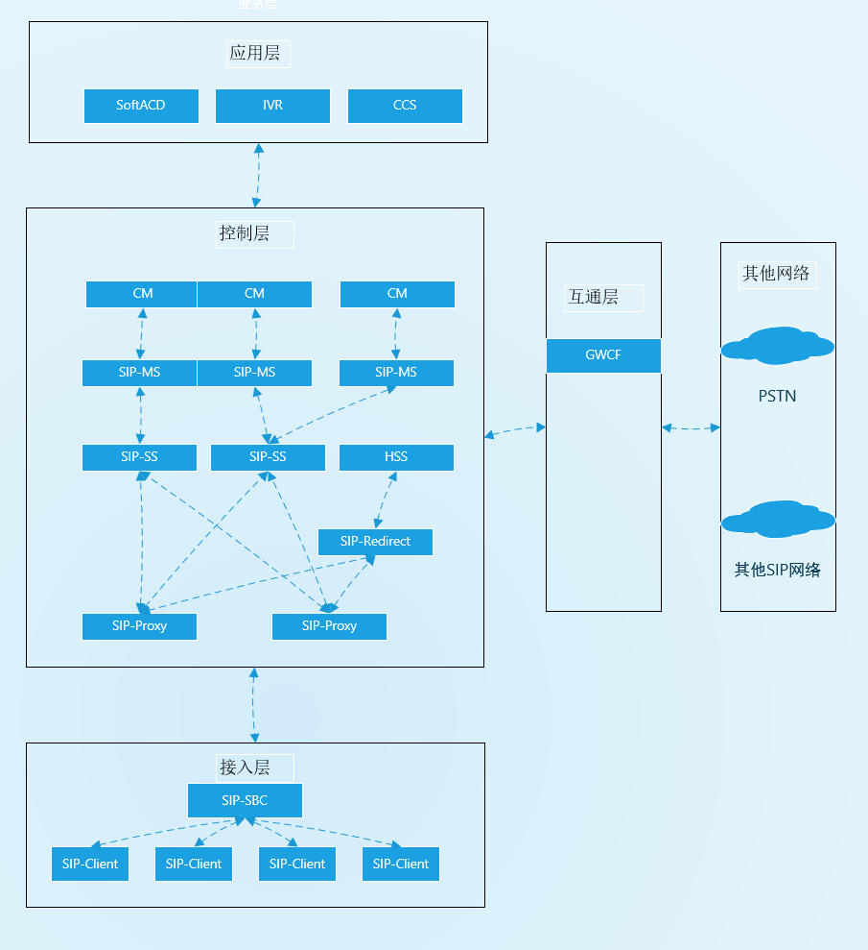

### SIP-MS（SIP媒体服务器）

应答、外呼、DTMF、放音、录音、会议等功能的实现

### SIP-SS（SIP软交换服务器）

注册、会话控制

### SIP-Redirect（SIP-重定向服务器）

呼叫和注册的重定向服务器，根据SIP信息查询HSS，返回给请求重定向信息。

### SIP-Proxy（SIP 代理服务区）

系统SIP信令接入入口。

### HSS

用户信息和路由信息存储数据库，存储用户的认证信息，用户的注册信息。呼叫的路由配置信息。

### GWCF（SIP 网关控制服务器）

可选模块，网关控制器，SIP网关的管理模块，屏蔽外部网关的差异。

### SIP-SBC（SIP 边界网关）

可选模块，负责信令和媒体接入、NAT穿透、保证内部结构对外不可见，编码的转换，安全策略等。

### SIP-Client（SIP 终端）

系统之外的SIP 客户端模块

### CM

呼叫控制模块，控制SIP-MS接收SIP-MS事件，对外提供CSTA接口。

### IVR

基于脚本化业务流程，实现IVR业务。

### CCS

略

### SoftACD

排队和路由策略的实现，资源状态维护。会从多个模块中收集需要使用到的相关资源。

一个系统中可以有多个SIP-Proxy、SIP-Redirect、SIP-SS、SIP-MS、GWCF、CM。

当SIP-Client发起注册请求时，首先会经过SIP-Proxy服务器，SIP-Proxy会经过配置规则，选择一个合适的SIP-Redirect服务器，SIP-Redirect根据配置规则，分配一组合适的SIP-SS，返回重定向信息给SIP-Proxy，SIP-Proxy讲请求重定向到SIP-SS，SIP-SS通过鉴权信息认证，进行注册。

## 尚未解决的问题

### 网络完全

# 接口设计

## 会话接入层接口

SIP协议接口

### SIP-Client接口

接入层接口，支持基于TCP、UDP、WebSocket传输的SIP协议。

### SIP-GW接口

互通层接口，一般使用SIP-Trunk方式对接，支持基于TCP、UDP传输的SIP协议。

## 应用层接口

提供给应用侧的接口，基于TCP传输JSON消息进行业务控制。传输的消息分为请求、响应、事件三种类型。

### 呼叫控制接口

包括摘机、呼叫切换、挂机、外呼、保持、恢复、咨询、接回、转接、会议、单步会议、单步转接

### 媒体控制接口

包括放音、收键、发送DTMF

### 路由接口

路由请求、路由选择、路由选择结束。

# 运行设计

运行设计是针对程序在运行过程中的数据流向和对数据的处理方法，是程序的实时动态，包括统中的业务和各个模块、状态之间的配合。

## SIP-Rroxy

## 注册流程

当一个SIP-Client要注册到系统中时，SIP-Proxy根据域、ID进行简单的规则验证，如果验证失败，拒绝服务，然后从数据库中查询出合适的SIP-Redirect，将允许的请求，发送到SIP-Redirect上，SIP-Redirect根据域、ID和SIP-SS能力集选择合适SIP-SS，返回重定向信息给SIP-Proxy，SIP-Proxy重新发起注册信息到SIP-SS，SIP-SS接收注册，并将注册的结果保存在数据库中。

### SIP-Redirect和SIP-SS分配

当一个用户注册到系统中时，SIP-Proxy会根据配置选择N个合适的SIP-Redirect，这N个SIP-Redirect是同等的。

当SIP-Redirect会根据注册域信息和配置选择N个合适的SIP-SS，这N个SIP-SS是同等的。

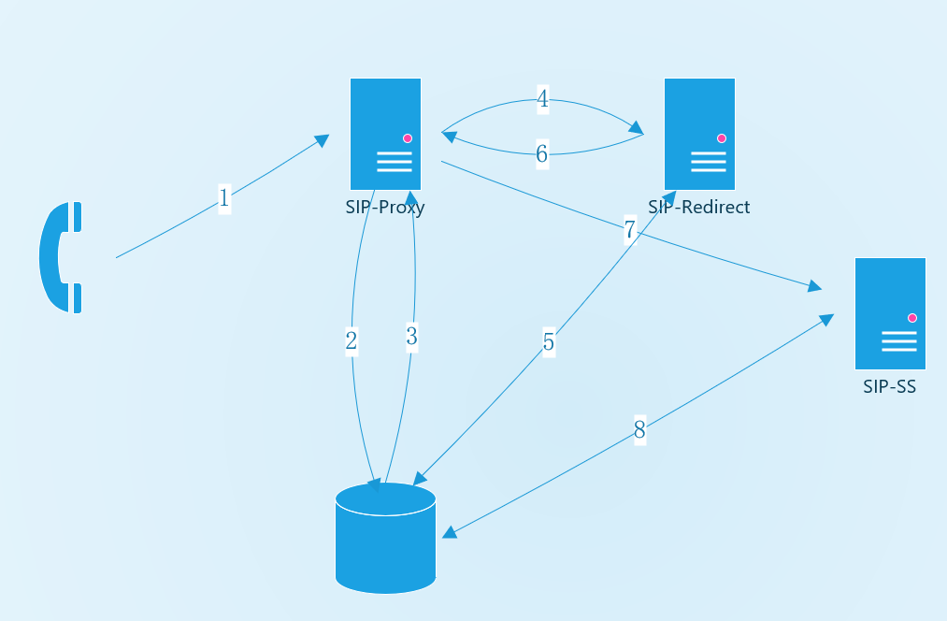

### 用户注册过程

#### 初始注册消息

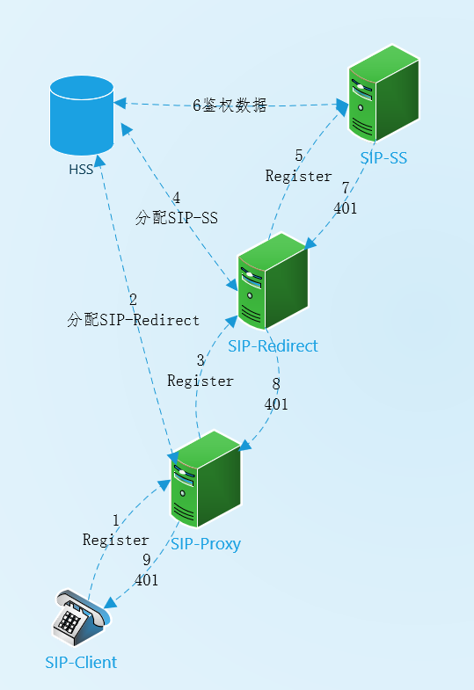

#### 二次注册鉴权

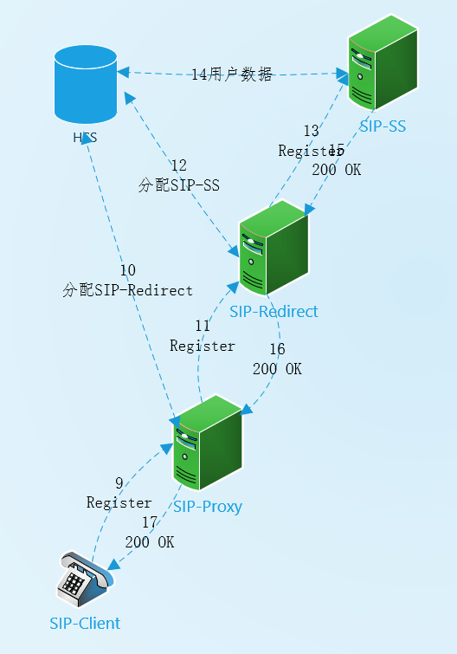

#### 注册信令流程

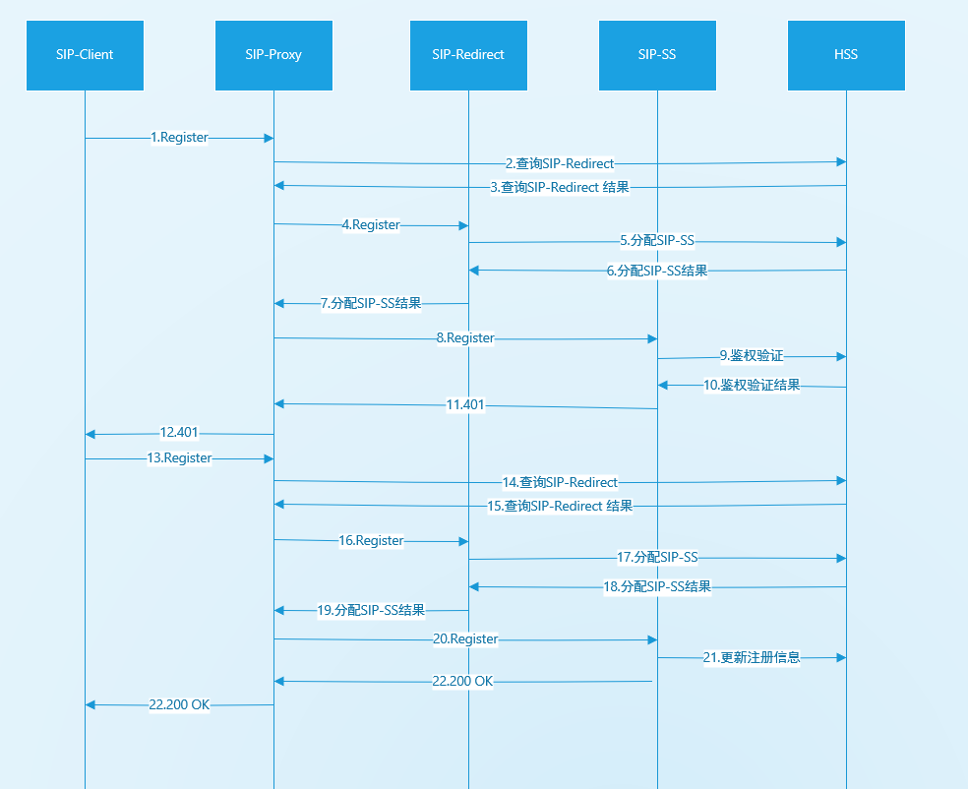

#### 注册过程中各模块功能

|  |  |
| --- | --- |
| 模块 | 功能 |
| SIP-Proxy | 根据域、ID查询数据库获取到SIP-Redirect  将注册消息发送到SIP-Redirect |
| SIP-Redirect | 根据域、ID查询数据库获取到SIP-SS  将SIP-SS信息通过重定向消息返回给SIP-Proxy |
| SIP-SS | 从数据库查询鉴权信息，对注册进行验证  将注册成功的信息保存到数据库中。 |
| HSS | 提供SIP-Proxy查询SIP-Redirect信息  提供SIP-Redirect查询SIP-SS信息  记录用户注册状态和信息 |

#### 注册过程中各模块保存信息

|  |  |  |  |
| --- | --- | --- | --- |
| 模块 | 注册前 | 注册中 | 注册后 |
| SIP-Client | 域、账号信息、SIP-Proxy地址 | 域、账号信息、SIP-Proxy地址 | 域、账号信息、SIP-Proxy地址 |
| SIP-Proxy | 数据库的配置 | 数据库的配置、SIP-Redirect地址、  SIP-SS地址（临时） | 数据库的配置、  SIP-SS地址、  SIP-Client 地址 |
| SIP-Redirect | 数据库的配置、 | 数据库的配置、  SIP-SS地址（临时） | 数据库的配置 |
| SIP-SS | 数据库的配置 | 数据库的配置、  SIP profile、  SIP-Proxy地址、  SIP-Client 信息 | 数据库的配置、  SIP profile、  SIP-Proxy地址、  SIP-Client信息 |
| HSS |  |  |  |

## 注销流程

注销流程包括用户发起的注销、系统发起的注销

### 用户主动注销

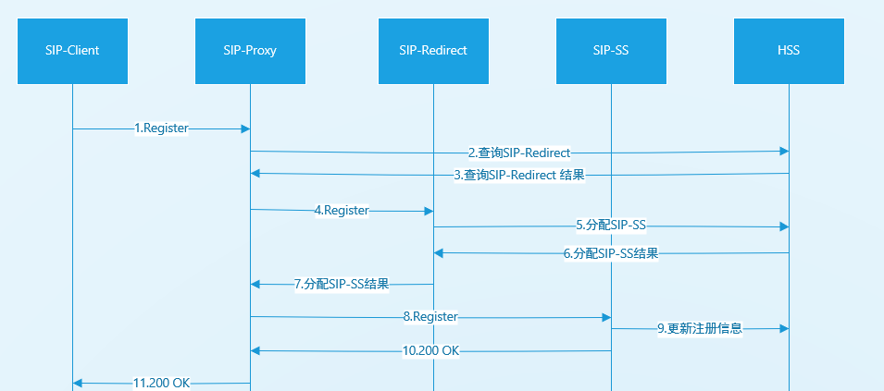

### 系统发起注销

注册定时器超时前，应用侧发起注销

注册定时器超时，HSS发起注销

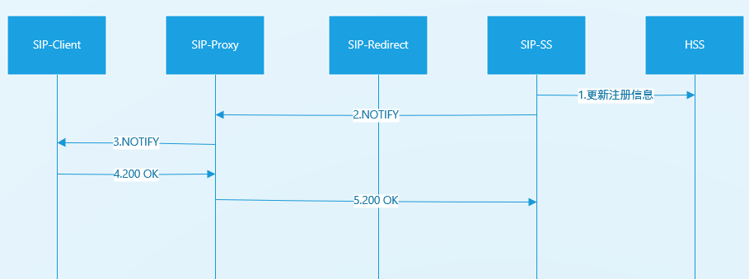

## 会话流程

### 会话相关模块功能

|  |  |
| --- | --- |
| 模块 | 功能 |
| SIP-Proxy | 主叫侧：SIP-Client的入口点  被叫侧：通过SIP-Proxy将消息发送给SIP-Client |
| SIP-Redirect | 查询被叫所属的SIP-SS |
| SIP-SS | 完成呼叫的会话控制 |
| SIP-MS | 会话的媒体服务器 |
| HSS | 存储被叫应该使用的SIP-SS |

### 会话的流程涉及的过程

1、会话建立过程

2、会话释放过程

3、媒体协商过程

4、应用侧流程

通过应用侧控制相应的业务，基本的呼叫功能不通过应用侧完成。

### 会话流程的基本模型

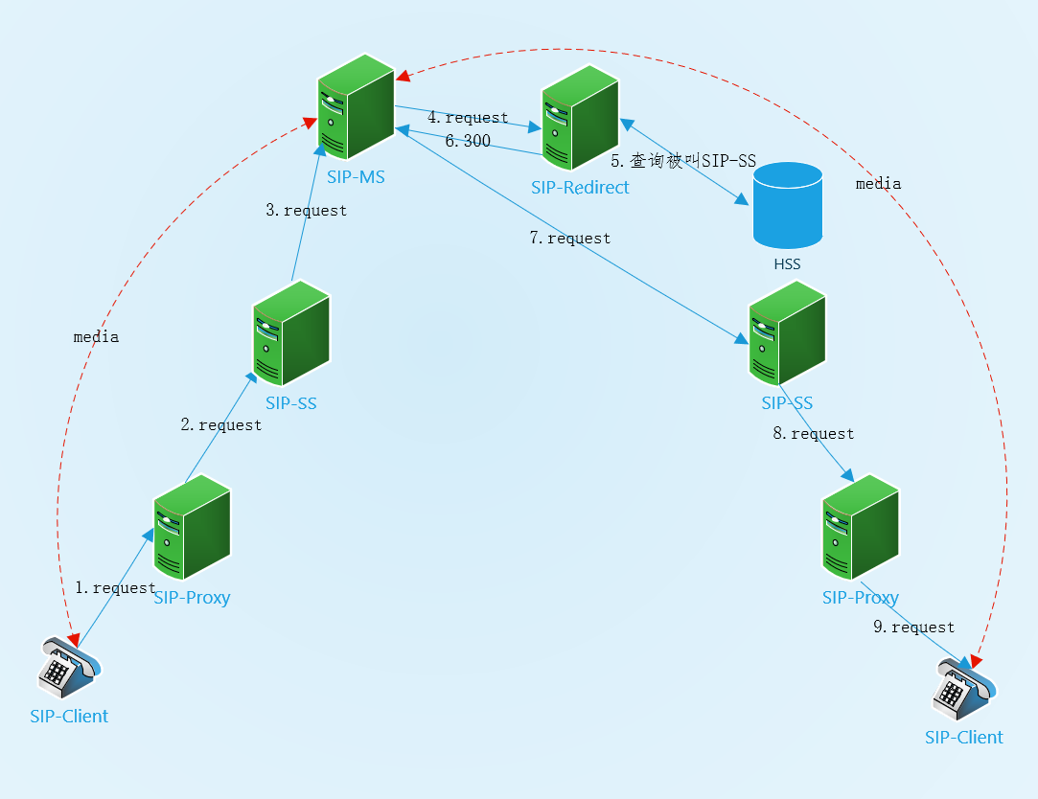

### 基本会话建立过程

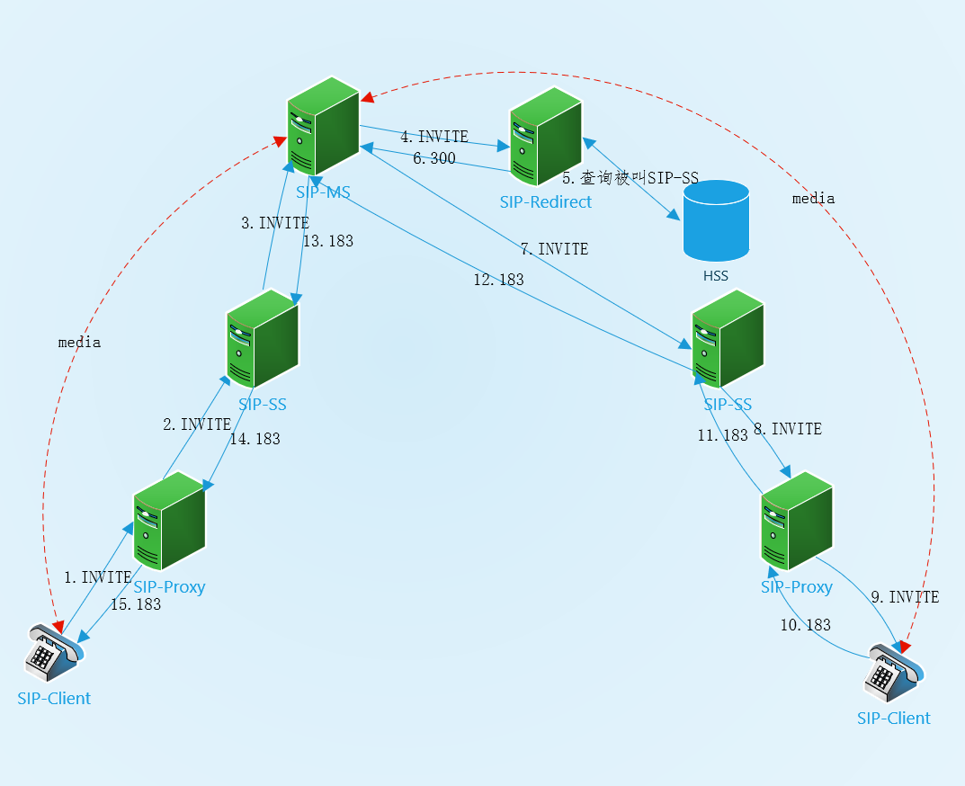

### 触发应用侧业务

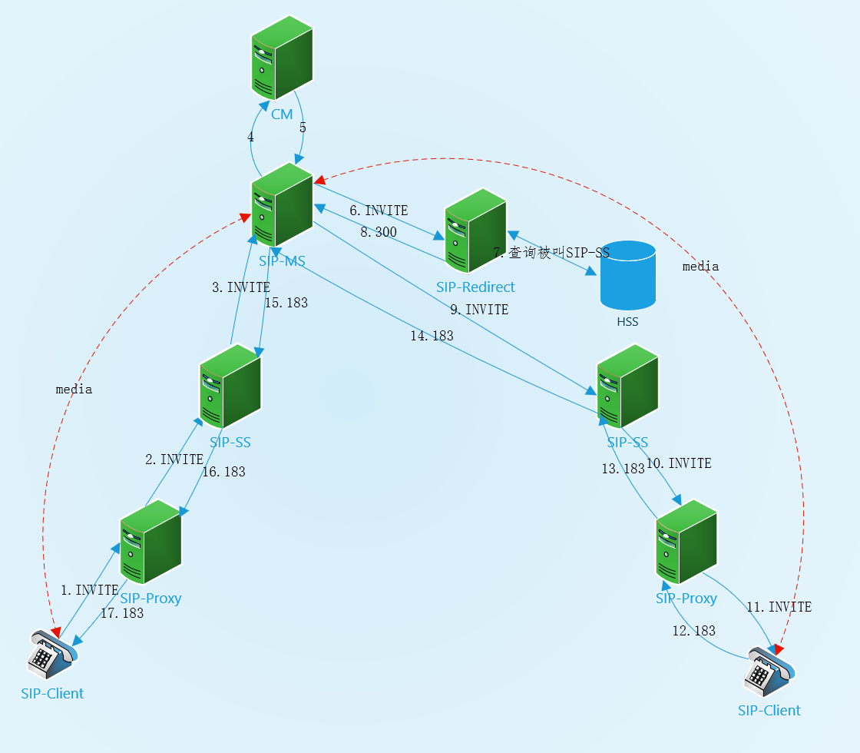

### 呼叫PSTN侧用户

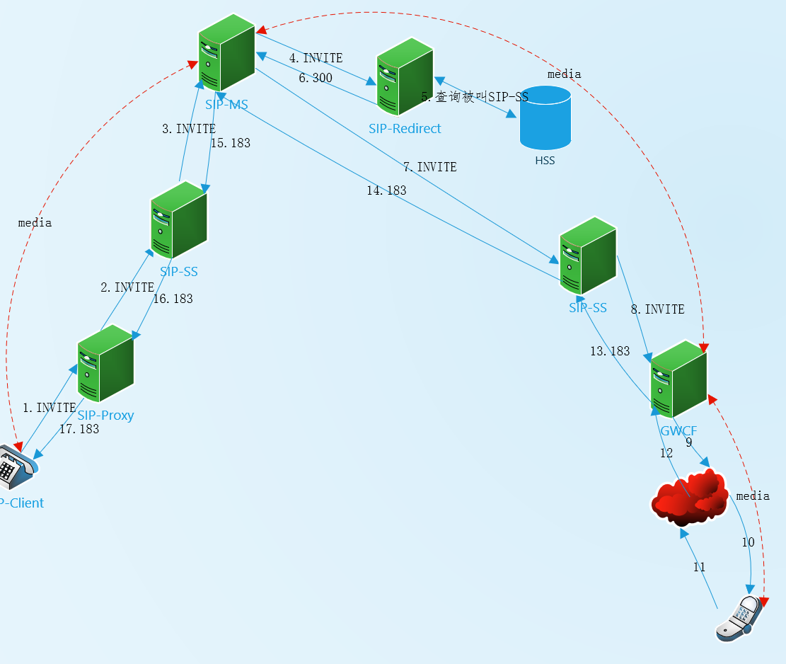

### PSTN侧呼入

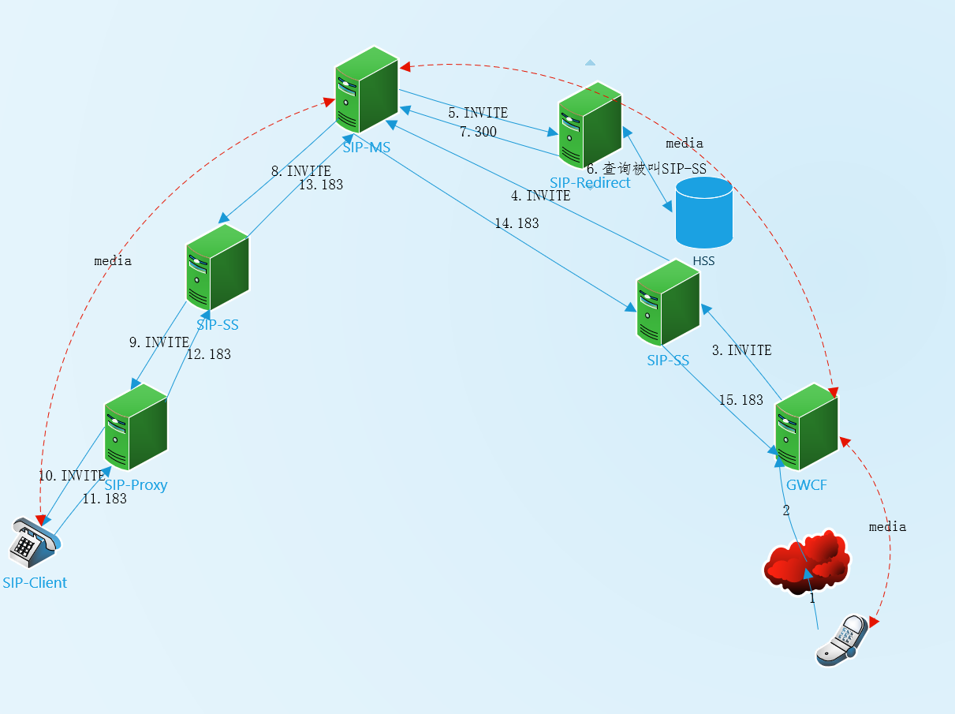

### 应用侧发起外呼

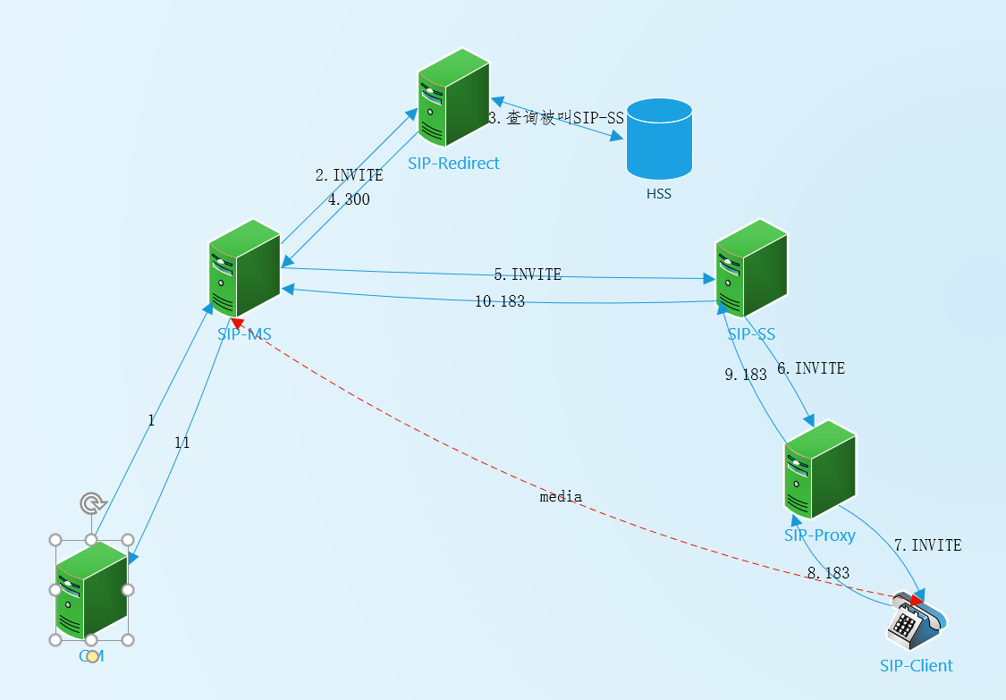

# 5、数据库结构

## 数据库设计原则

此数据库按照关系型数据库进行设计，要求对系统中的所有实体的状态变化都有记录，各个实体之间的关联关系明确，数据记录完整，不重复，不冲突，除以上要求外还遵循以下数据库设计规则：

1. 第一范式（1NF）,如果关系模式R的每个关系r的属性值都是不可分的原子值，那么称R是第一范式（First Normal Form,简记为1NF）的模式。
2. 第二范式（2NF）,如果关系模式R是1NF,且每个非主属性完全函数依赖于候选键，那么称R是第二范式（2NF）的模式。如果数据库模式中每个关系模式都是2NF,则称数据库模式为2NF的数据库模式。
3. 第三范式（3NF）,如果关系模式R是1NF，且每个非主属性都不传递依赖于R的候选键，那么称R是第三范式（3NF）的模式。如果数据库模式中每个关系模式都是3NF，则称其为3NF的数据库模式。

## 数据库表列表

数据表是记录系统中数据的实体，表的名称和功能如下

|  |  |  |
| --- | --- | --- |
| 序号 | 表名 | 说明 |
|  |  |  |
|  |  |  |
|  |  |  |
|  |  |  |
|  |  |  |
|  |  |  |
|  |  |  |
|  |  |  |
|  |  |  |

## 数据库各表字段

### ****表

|  |  |  |  |  |  |  |  |
| --- | --- | --- | --- | --- | --- | --- | --- |
| 序号 | 列名 | 类型 | 大小 | 精度 | 可为空 | 默认值 | 说明 |
|  |  |  |  |  |  |  |  |
|  |  |  |  |  |  |  |  |
|  |  |  |  |  |  |  |  |
|  |  |  |  |  |  |  |  |
|  |  |  |  |  |  |  |  |